Explorando la arquitectura de Chicago
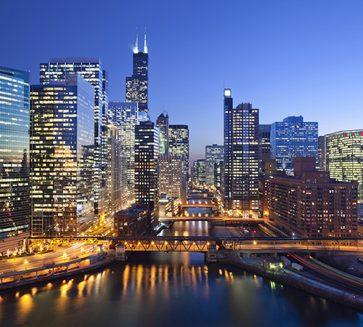
Vigencia:
2026

Visita de Arquitectura (4 horas iniciando en hotel y terminando en hotel)
La extraordinaria arquitectura de esta ciudad la ha convertido en un referente en el mundo entero, y en donde se conjugan una gran riqueza de épocas, ideas, tendencia, formas, estilo y tecnología. Iniciaremos el recorrido por el Chicago Loop con ejemplos de arquitectura de finales de siglo XIX, XX y XXI, de arquitectos como Sullivan, Atwood, Holabird, Burnham, Lloyd Wright, Van Der Rohe, Helmut Jahn y Harry Wesse entre otros, además de obras de famosos artistas como Picasso, Chagall, Miro, Du Buffet y Calder; después continuaremos hasta llegar al famoso parque Milenio, el parque Maggie Daley y el parque Grant, así como el extraordinario Instituto de Arte de Chicago y la fuente Buckingham, para después seguir hacia el campo de los museos donde se encuentra el Museo de Historia Natural Field, el acuario Shedd, el planetario Adler y el icónico estadio Soldier Field, desde este punto podrá gozar del extraordinaria vista del Skyline y el centro de atracciones Navy Pier; después continuaremos hacia el sur para conocer el elegante barrio Hyde Park donde se encuentra la famosa Universidad de Chicago donde se ubican obras tan importantes como la célebre casa Robie obra de Frank Lloyd Wright, el Chicago Booth de Rafael Vinoly, la biblioteca Joseph Regestein de SOM, la biblioteca Joe y Rika Mansueto de Helmut Jahn, la escultura Nuclear Energy de Henry Moore, la unidad deportiva de Cesar Pelli, el conjunto para estudiantes de Jeanne Gang, la escuela de Servicio Social de Mies Van Der Rohe, la biblioteca de Eero Saarinen, posteriormente nos trasladaremos hacia el Instituto de Tecnología de Illinois para ver obras de Mies van der Rohe, Helmut Jahn, Rem Koolhaas, John Ronan, SOM (Skidmore, Owings, Merril) y Bertrand Golberg.

